
ACADEMIA DE STUDII ECONOMICE BUCUREȘTI
FACULTATEA DE CIBERNETICĂ, STATISTICĂ ȘI INFORMATICĂ ECONOMICĂ
SPECIALIZAREA INFORMATICĂ ECONOMICĂ

Econometrie

Analiza economiei informale la nivel european

Coordonator științific
Prof. univ. dr. DAVIDESCU Adriana-Ana-Maria

Studenți
Ciobanu Cristina-Maria, grupa 1082
Ciurea Claudia Maria, grupa 1082
Coman Claudia Ana-Maria, grupa 1082

IANUARIE 2022 BUCUREȘTI
Cuprins

1. Capitol teoretic 2
1.1 Literature review 2
1.2 Metodologia cercetarii 4
2. Capitol Aplicativ 5
Date utilizate 5
3. Modelul de regresie unifactorial 9
4. Modelul de regresie multifactorial 20
5. Modelul de regresie multifactorial cu variabila dummy 30
6. Modelul de regresie cu variabila dummy si termeni de interactiune 37
7. Modele de penalitate 38
7.1.Regresia Ridge 38
7.2.Regresia Lasso 40
7.3.Elastic Net Regression 42
7.4.Algoritmul Boruta 43
7.5.Prognoza out-of-sample 44
8. Model de regresie cu date panel 46
Introducere 46
Date utilizate 46
Aplicarea testului Hausmann 52
9 Concluzii 55
Bibliografie 56

Capitol teoretic

Literature review

Acest capitol vizeaza explicarea conceptului de Economie subterana si modul prin care aceasta influenteaza economia la nivel european.
Shadow economy sau economia subterană include activitățile economice, producere de bunuri și furnizare de servicii, care sunt însă ascunse de autoritățile publice având următoarele motive:
• Evitarea plății taxelor/TVA
• Evitarea platirii contribuțiilor la sistemul de sănătate
• Evitarea îndeplinirii unor legi precum salariul minim pe economie, numărul maxim de ore lucrate
• Evitarea aplicării unor proceduri administrative obligatorii
Definiția, mărimea și caracteristicile economiei subterane sunt dezbătute atât în cercurile politice cât și în cele academice, întrucât diferiți mari economiști sau entități economice au explicat într-un mod diferit acest concept.
Economia subterană se poate explica prin 2 modalități:
Într-un sens restrâns, economia subterană se referă la produsele de pe piața de bunuri și servicii legale care este intentinat ascuns de autorități, însă care nu include activitățile ilegale sau activitățile domestice
Într-un sens mai larg, economia subterană include producția declarată, indiferent dacă este legală sau ilegală.
Primele cercetări cu privire la economia subterană au încercat să îi estimeze mărimea, definind conceptul de economie subterană ca fiind totalul produselor finite și servicii, legale și ilegale, care nu au fost raportate oficial, nefiind deci luate în calculul PIB-ului. (Schneider, 1994) și (Lubell, 1991) descriu economia subterană ca cumulul tuturor activităților economice care nu sunt luate în considerare la calculul PNB-ului. Alți autori au explicat că este inclus venitul neraportat din producția legală de bunuri și servicii, deci toate activitățile economice care ar trebui taxate.
Generalizând, economia subterană include corupția, evitarea taxelor, spălarea banilor și munca nedeclarată. Însă mărimea economiei este greu de stabilit, întrucât cei angajați în activitățile economice subterane încerca să rămână ascunși .S-au propus metode diferite prin care să se estimeze mărimea economiei subternane.
O abordare directă a constat în preluarea sondajelor și eșantioanelor sau pe răspunsuri voluntare ori pe auditul fiscal și alte metode de verificare a conformității pentru a măsura economia informală; rezultatele sunt ușor influențate de modul în care au fost formulate chestionarele și, prin urmare, este puțin probabil ca acestea să surprindă toate activitățilesubterane.
Abordările indirecte, denumite și abordări prin indicatori, utilizează informații indirecte pentru a estima dimensiunea economiei informale. De exemplu, abordarea privind discrepanța dintre forța de muncă oficială și cea reală afirmă că o scădere a participării forței de muncă în economia oficială poate fi considerată ca un indiciu al unei creșteri a dimensiunii economiei informale, dacă participarea totală a forței de muncă este considerată constantă.
Studii arata ca economia informala a avut un declin in Europa in ultimii ani, insa a ramas semnificativa in Estul Europei. S-a miscorat dupa criza financiara globala cand ajunsesera la limita maxima. Cu toate acestea, nivelul economiei informale ramane in medie la 15-20% din PIB in economiile dezvoltate si 30-35% din PIB in economiile in curs de dezvoltare .(Kelmanson, et al., 2019).
Alte studii vizeaza economia informala si problema inegalitatii veniturilor dintre cei bogati si saraci, doua fenomente care sunt conectate intre ele. Un studiu pe date panel (28 de tari din Uniunea Europeana in perioada 2007-2017) a analizat influenta inegalitatii veniturilor asupra economiei informale si existenta legaturii dintre ele pe o perioada lunga de timp. S-a concluzionat ca pe setul de date observat inegalitatea veniturilor cauzeaza economia informala, insa economia informala nu cauzeaza inegalitate in venituri (Masca, et al., 2022).

Metodologia cercetarii

În această lucrare, s-au preluat date ce includ 27 de țări din Europa. Am evidențiat relația dintre variabila dependentă (inegalitatea venitului-coeficientul GINI) și mai multe variabile independente, aplicând inițial modelul regresiei simple pe care l-am corectat în urmă aplicării ipotezelor. Ulterior am analizat influență mai multor factori independenți asupra coeficientului GINI prin intermediul modelului de regresie multiplă care a fost corectat pe măsură ce au fost testate ipotezele de homoscedasticitate, normalitate, autocorelare, urmând să se facă prognoza și acuratețea modelului.
În continuare, s-a realizat un model de regresie multiplă cu variabilă dummy (Tarile din centrul si estul europei) la care s-a introdus un termen de interacțiune. Finalul lucrării conține modelele de penalitate.
In partea a doua a proiectului, avem un set de date de tip panel si se va analiza fenomentul de economie informala la nivel european in perioada 2008-2019. Se vor calcula modelul cu efecte fixe si efecte aleatoare, urmand sa se aplice testul Hausman.

Capitol Aplicativ

Date utilizate

Pe baza cercetărilor efectuate în domeniu, am hotărât să realizăm un model în care am inclus valorile reale culese de pe site-uri oficiale de date. Pentru a explica cu cât mai mare precizie influența variabilelor alese asupra Ratei Sărăciei, am analizat valorile găsite pentru anul 2021.
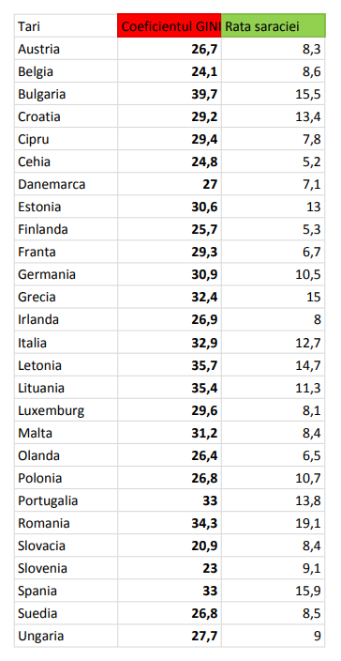
Figură 1 – Valorile variabilelor folosite pentru tarile Uniunii Europene

Rezultatele empirice ale cercetării
Prezenta aplicație are ca scop analiza modelului de regresie simplă din care reiese influența ratei sărăciei(X₁) a populației mai multor tari din Europa în anul 2021 asupra inegalității venitului-coeficientul GINI(Y). Perioada de analiză este pentru anul 2021.

Analiza variabilelor utilizate și a legăturii dintre ele
Pentru început am analizat evoluția variabilelor folosite în model pentru anul 2021 pentru mai multe tari din Uniunea Europeană.

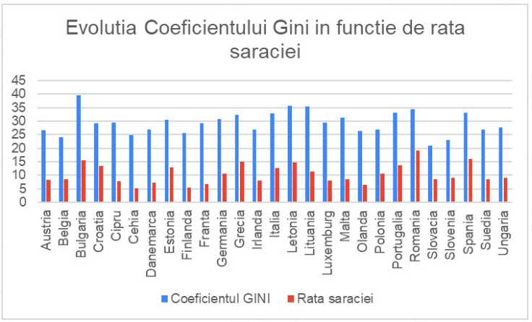
Figură 2-Evolutia coeficientului GINI in funcție de rata sărăciei

Graficul arată cum variabila independentă, rata sărăciei, influențează variabila dependenta, coeficientul GINI, în funcție de tara de referință. Cea mai mică valoare pentru rata sărăciei a fost înregistrată în Cehia, 5.2, iar cea mai mare valoare în Romania, 19.1, pentru anul de referință 2021.
Coeficientul Gini este o măsură a dispersiei statistice folosită pentru a reprezenta distribuția veniturilor populației unei națiuni, dar mai ales pentru a reprezenta disproporția în distribuirea veniturilor sau averilor, fiind un indice al inegalității. Definit prin raportul de valoare între 0 și 1 și reprezentat ca procentaj se numește indicele lui Gini. Cu atât mai scăzut este coeficientul, cu cât deosebirile în distribuire sunt mai mici. Cea mai mica valoare întâlnită a acestui coeficient este pentru Slovacia, de 20.9, iar cea mai mare este 39.7, in Bulgaria.
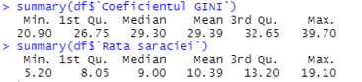

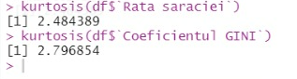

Figură 3 - Descriptive Statistics pentru cele două variabile (coeficientul GINI si rata sărăciei)

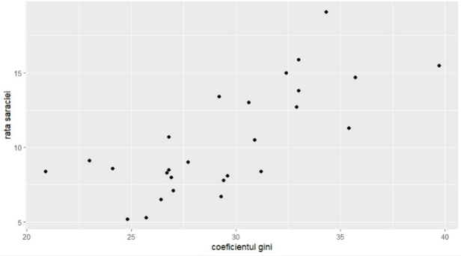
Figură 4 - Coeficientul de corelație Pearson dintre coeficientul GINI si rata sărăciei

Se poate observa faptul că valoarea coeficientului de corelație Pearson este 0.733, o valoare pozitivă, ceea ce înseamnă că legătura dintre cele două variabile, rata sărăciei si coeficientul Gini, este una directă (pe măsură ce crește rata sărăciei, crește si coeficientul Gini). De asemenea, valoarea obținută se încadrează în intervalul [0.66, 0.75], ceea ce înseamnă că legătura dintre cele doua variabile este și una puternică (si directa).

Modelul de regresie unifactorial

Explicarea modelului
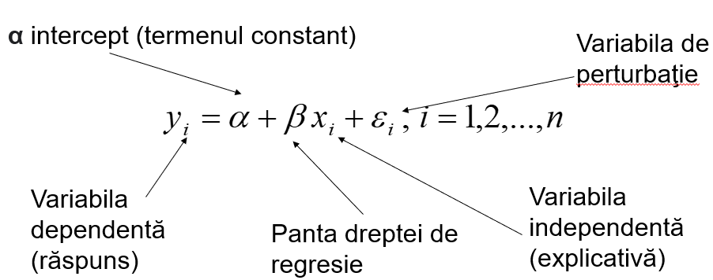
Figură 5 - Modelul unifactorial de regresie

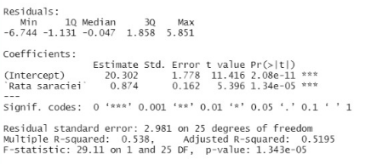
Figură 6 - Output R pentru modelul unifactorial de regresie

Considerăm α (pragul de semnificație) = 5%.
Ecuația de regresie: = 20.3+ 0.87 * x₁
Interpretarea economică a coeficienților
Pentru setul nostru de date exprima valoarea coeficientului GINI când variabila independenta, rata sărăciei este 0.
Coeficientul denotă faptul că la creșterea cu o unitate (un an) a ratei sărăciei, coeficientul GINI va crește cu 0.87.
Testarea semnificației statistice a parametrilor
Deoarece numărul de observații este unul mare (n=27 < 30), vom utiliza testul t pentru determinarea semnificației parametrilor.
t = ( x̄ – μ) / (s / √n) , unde
x̄ = Media valorilor observate
μ = Media populației
s = Abaterea medie standard a eșantionului
n = Mărimea eșantionului
Pentru un prag de semnificație α = 0.05, vom respinge ipoteza nulă H₀, când t_{calc} < t_{critic} și vom concluziona că respingem ipoteza nula, adică acceptăm H1.

Testarea validității modelului
H0: modelul nu este valid (nu există deosebiri esențiale între împrăștierea valorilor lui y datorate factorului x și împrăștierea valorilor lui y datorate erorii)
H1: modelul este valid (împrăștierea valorilor lui y diferă semnificativ de împrăștierea valorilor lui y datorate erorii)
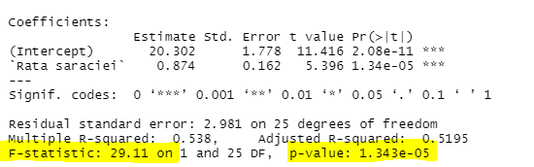
Figură 7 - Output in R
Valoarea lui p-value fiind mai mica decat 0.05, modelul nostru este semnificativ din punct de vedere statistic si astfel vom accepta ipoteza alternativă.

Evaluarea bonității modelului
În urma demonstrării validității modelului din punct de vedere statistic, vom analiza, în continuare, cât de bun este modelul. Pentru acest lucru este necesar să evaluăm rezultatele obținute pentru indicatorii de bonitate, ce sunt prezentați în continuare:
- Multiple R-squared = 0.538 (confirmare output regresie simplă R) → ne arată faptul că variația factorului GINI este explicată în proporție de 53.8% de rata saraciei.
- Multiple R = = 0.733→ valoare tinde spre 1, ceea ce indică existența unei legături puternice
- Adjusted R-squared = 0.5195 → arată, mai precis, legătura dintre coeficientul GINI și rata saraciei: 51.95% din variația coef. GINI este explicata de rata saraciei
- Residual standard error = 0.2981→ ne arată faptul că modelul de regresie prezice coeficientul GINI cu o medie de eroare de aproximativ 0.2981; de asemenea, deoarece valoare este mică, modelul de regresie se potrivește bine pe setul de date
Astfel, din analiza indicatorilor de bonitate reiese faptul că modelul de regresie unifactorial, construit pe baza setului de date conținând coeficientul GINI și variabila de influență asupra ei, rata saraciei, este unul bun.

Analiza heteroschedasticitatii

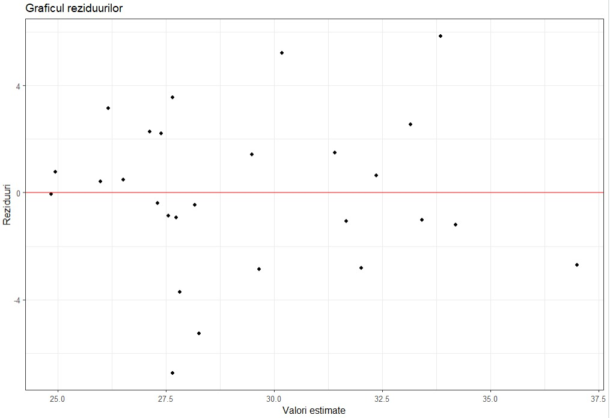
Figură 8 – Graficul reziduurilor în R
Din grafic rezultă că avem heteroschedasticitate, așadar vom aplica testele Breusch-Pagan, respectiv White.
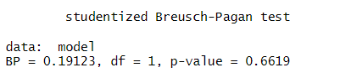
Din output rezulta ca nu avem heteroschedasticitate.
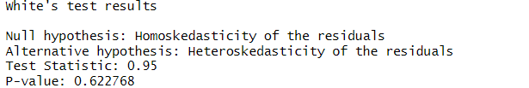
Din output rezulta că nu avem heteroschedasticitate.

Autocorelarea reziduurilor
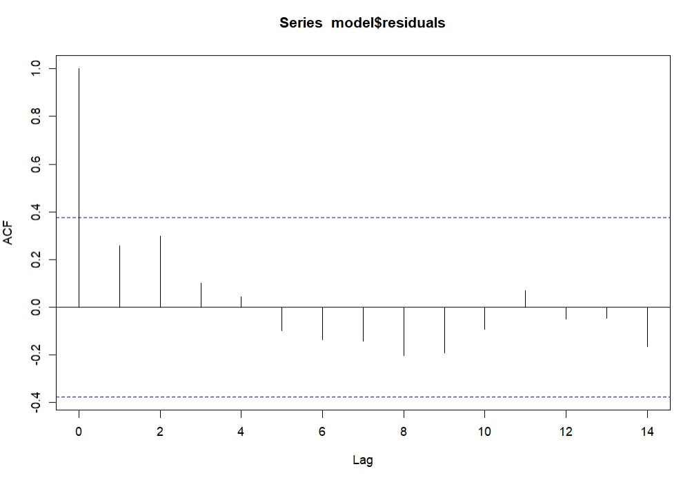
Figură 9 – ACF of residuals în R
Se poate observa atât din ACF of residuals că există un lag care ies în afara intervalului punctat, ceea ce înseamnă că există posibilitatea să avem autocorelare în reziduuri, însă pentru o mai mare certitudine vom aplica testele Durbin Watson si Breusch-Godfrey si Breusch-Godfrey de ordin 2 si 3.
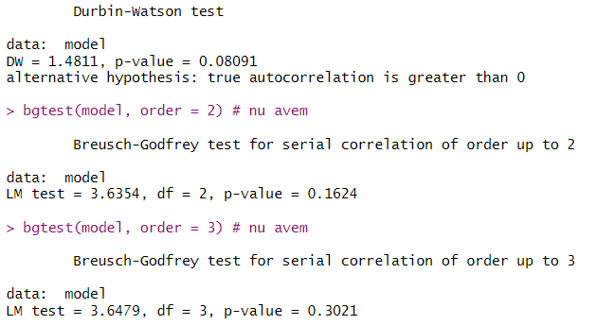
Figură 10 - Rezultatele statisticii Durbin-Watson
Am aplicat testul Durbin Watson si a reieșit faptul ca avem autocorelare la 90%, din dw=0.8091.
Pentru testul Breusch-Godfrey de ordin 2 si ordin 3 reiese ca nu avem autocorelare, deci rezulta ca in regresia noastră nu avem autocorelare.

Analiza normalității reziduurilor
Vom verifica normalitatea reziduurilor înainte de a aplica testele Shapiro-Wik, respectiv Jarque-Bera.
Putem observa din graficul Box-Plot ca avem o valoare outlier.

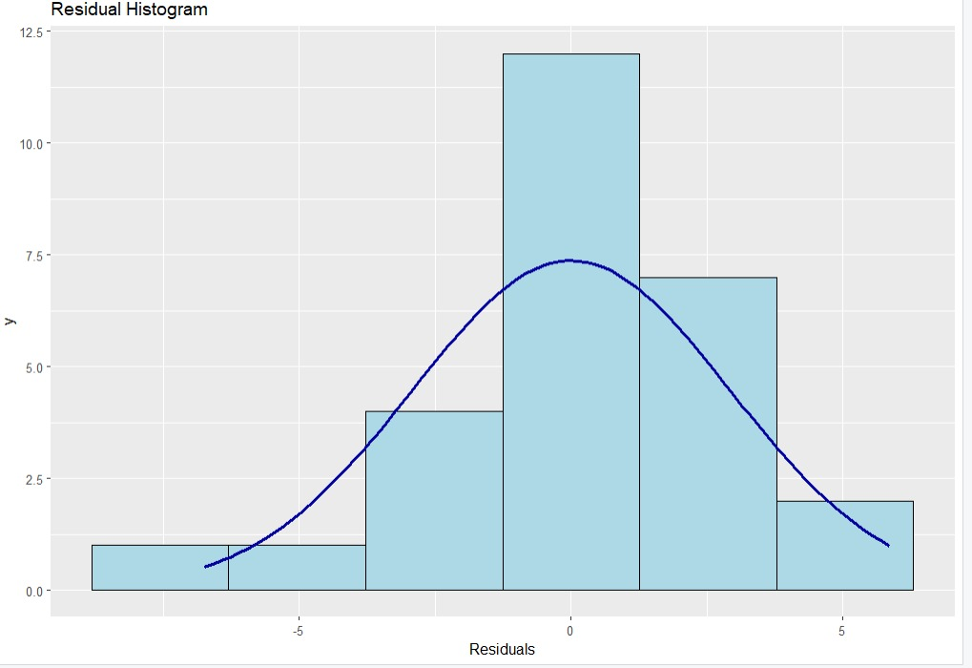

Figură 11 – Histograma reziduurilor în R

Din Figura 11 – Histograma reziduurilor - pare că distribuția este normală, însă vom testa acest aspect utilizând testul Jarque-Bera si Shapiro-Wilk.

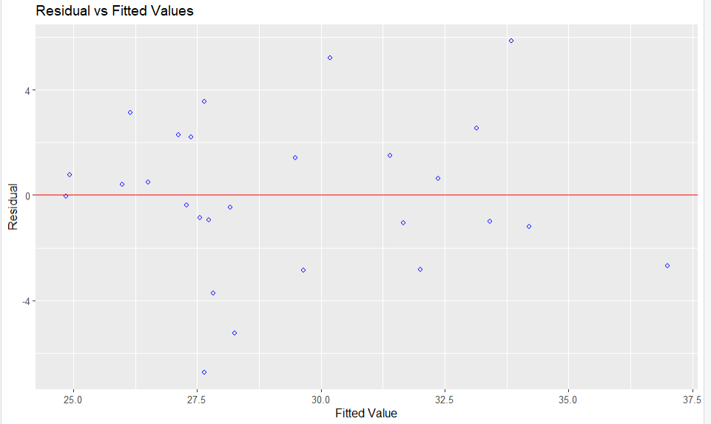
Figură 12 – Graficul reziduurilor fata de valorile estimate în R
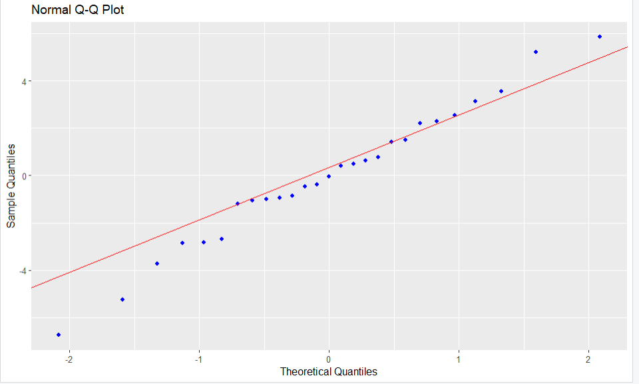
Figură 13 – Normal Q-Q Plot în R
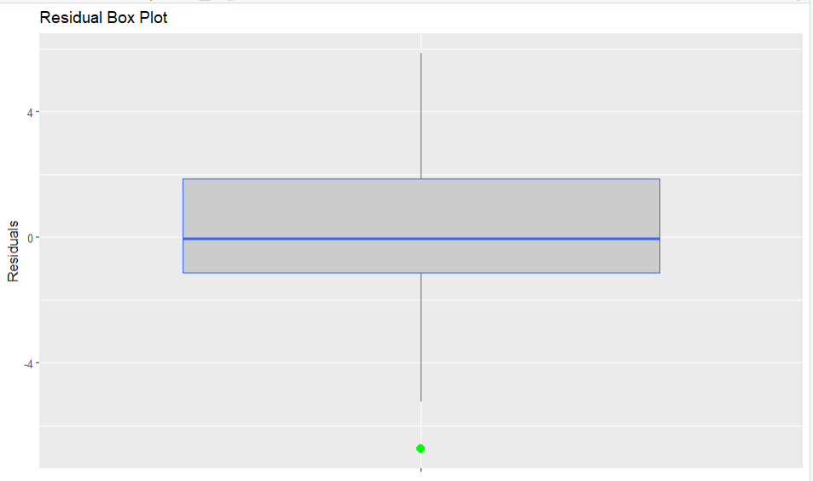
Figură 14 – Box Plot al reziduurilor în R

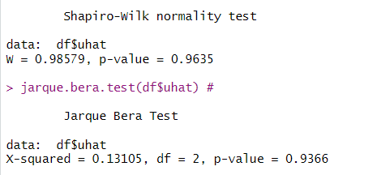
Conform output-ului obținut, probabilitatea asociată statisticii Jarque-Bera este 0.9366 > 0.05 si aproape de 1, ceea ce înseamnă că se acceptă ipoteza nulă conform căreia reziduurile au o distribuție normală.

Prognoza
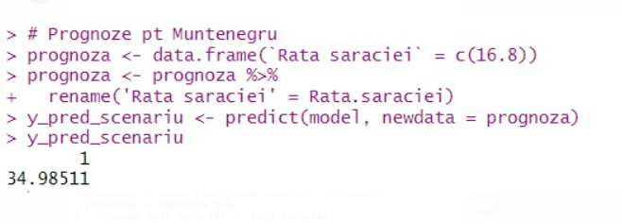
Fiind dată o valoare a ratei sărăciei de 16.8, vom obține o valoare de 34.9851 a coeficientului GINI, astfel prognoza făcându-se pentru Muntenegru.

Indicatorii de acuratețe pe baza modelului

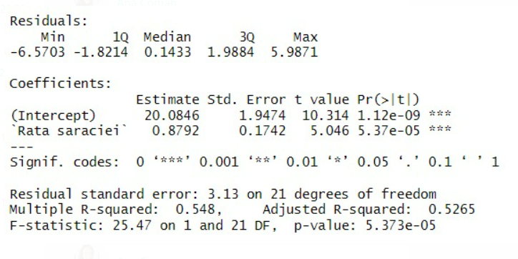
R-squared este 54.8%, semnificativ la 99%, asadar putem concluziona ca modelul acesta realizat pe eșantion este mai bun decat cel pe toata populația.

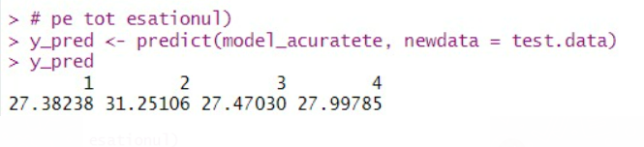
Mai sus avem 4 valori previzionate pentru coeficientul GINI, extrase cu ajutorul setului de testare ce conține 20% din valorile primului dataset.
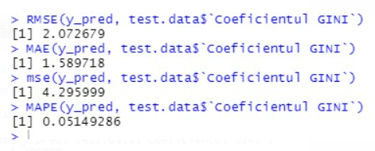
Indicatorii de acuratețe explica cat de bine performează modelul nostru înainte sa știm datele concrete.
RMSE - Root Mean Squared Error => acest indicator de acuratete arata cat de departe se incadreaza predictiile fata de valorile reale masurate folosind distanta euclidiana. Un RMSE < 1 => predictie buna
MAE - Mean Absolute Error => similar cu RMSE, doar ca MAE este un scor liniar ceea ce inseamna ca toate diferentele individuale sunt ponderate in mod egal in medie. MAE < 1 => predictie buna
MSE - Mean Squared Error => masoara in unitati care este patratul variabilei tinta si penalizeaza mai mult si mai sever erorile mai mari. MSE < 0 =>predictie buna
MAPE - Mean Absolute Percentage Error => masura ce indica media dispersiei dintre valorile previzionate si cele reale. MAPE < 1 => predictie buna

Modelul de regresie multifactorial

Testarea principalelor ipoteze statistice

Ipoteza 1 - Este modelul liniar in parametrii?
Da, deoarece poate fi scris că o funcție liniară:
GINI=19.18 + 0.91* Rata saraciei + 0.68 * Acces la info
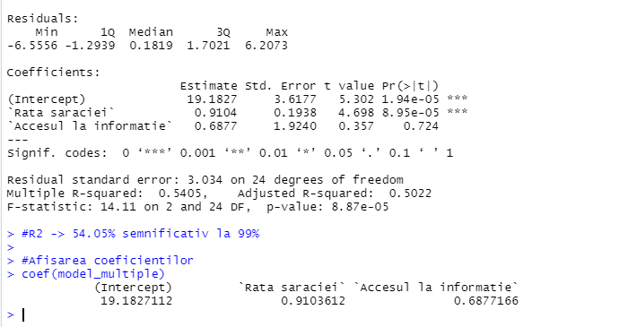
Din output putem valoarea indicatorului de bonitate Rpatrat care este de 54% si semnifica variatia coeficientului Gini in functie de Rata saraciei si accesul la informatie.
Ipoteza 2 – Numărul de observații este mai mare decât numărul de variabile independente(avem 27 de observații in tabel si 2 variabile independente, rata sărăciei si accesul la informație).
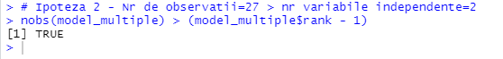

Ipoteza 3 - Modelul de regresie este corect specificat
Presupunem că dacă variabilele X si Y au o relație inversă, ecuația modelului sa fie specificată în mod corespunzător => nu este cazul nostru deoarece coeficienții variabilelor independente au semn pozitiv.

Ipoteza 4 – Variabilitatea în X este pozitivă pentru fiecare variabilă a modelului nostru
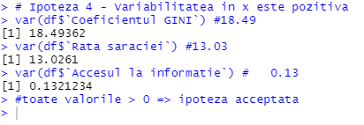

Ipoteza 5 – Media reziduurilor rezultă a fi apropiată de valoarea 0, ceea ce înseamnă că ipoteza va fi acceptată
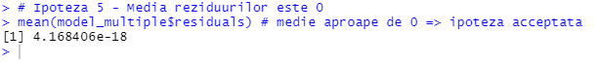

Ipoteza 6 – Testarea multicoliniarității cu VIF (factorul de inflație a varianței este raportul dintre varianța estimării unui parametru într-un model care include mai mulți alți termeni prin varianța unui model construit folosind un singur termen) – nu avem valori mai mari decât 10 pentru VIF, ceea ce înseamnă ca ipoteza va fi acceptata. Multicoliniaritatea este întâlnită atunci când regresorii sunt puternici corelați intre ei.
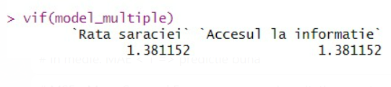

Ipoteza 7 – Reziduurile nu sunt corelate cu variabilele independente
Valoarea lui p-value este de 0.0001 < 0.1, de unde deducem că reziduurile coeficientului GINI sunt corelate cu variabilele independente, acestea fiind rata sărăciei si accesul la informație.
Valoarea lui p-value este de 1 > 0.1, de unde deducem ca reziduurile ratei sărăciei nu sunt corelate cu cealaltă variabila independenta, accesul la informație.
Valoarea lui p-value este de 1>0.1, de unde deducem ca reziduurile accesului la informație nu sunt corelate cu variabila independenta, rata sărăciei.

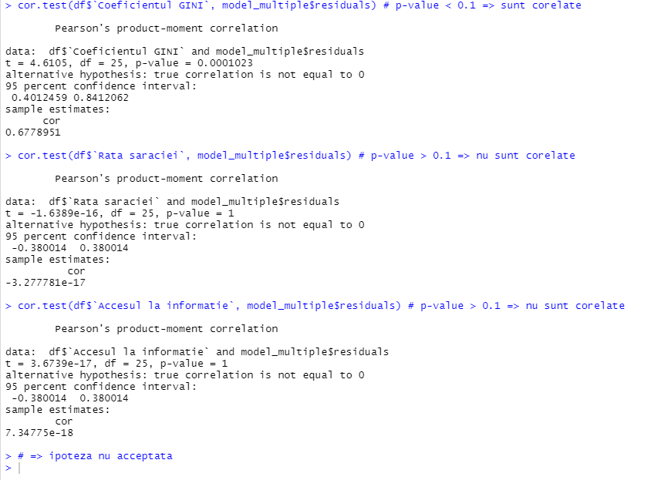

Ipoteza 8 – Reziduurile sunt homoscedastice
P-value pentru Breusch Pagan are valoarea de 0.0624<0.1, de unde rezultă că avem heteroschedasticitate, iar pentru testul White valoarea lui p-value este 0.66>0.1, de unde ne rezulta faptul ca avem heteroscedasticitate.
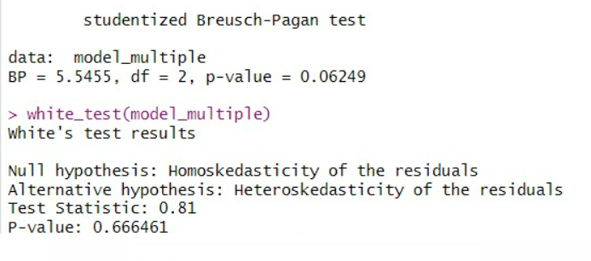
Pentru corectarea modelului, a putea scapa de heteroschedasticitate, logaritmam cele 2 variabile independente ale modelului, utilizând forma log-log.
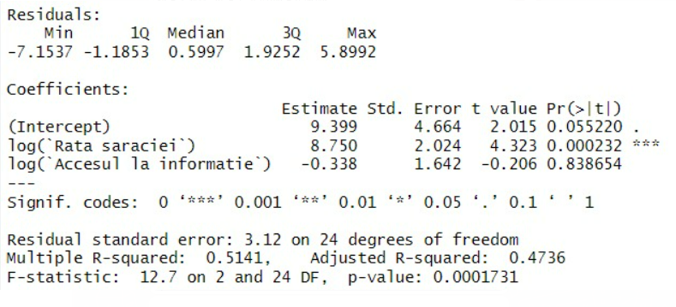
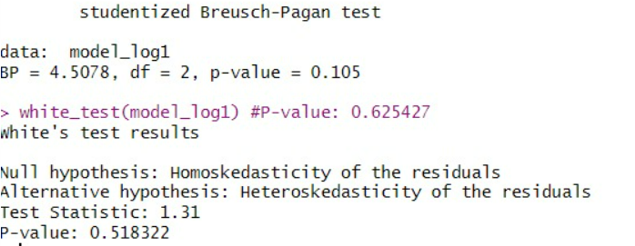

După corectarea modelului, am reaplicat cele 2 teste, în urma cărora ne-a rezultat un p-value pentru testul Breusch Pagan de 0.105, iar pentru testul White 0.518, de unde rezultă că avem homoscedasticitate pentru că ambele valori sunt mai mari de 0.1(probabilitate de 90%).

Ipoteza 9 – Reziduurile nu sunt autocorelate
Fiecare coloană din grafic reprezintă laguri pentru ca lagurile depășesc intervalul punctat, astfel putem deduce că reziduurile sunt autocorelate. În grafic, se poate observa că avem un singur lag ce depășește intervalul punctat.
(lag0 = valoarea prezenta, lag1 = valoarea de ieri, lag2 = valoarea de acum 2 zile)
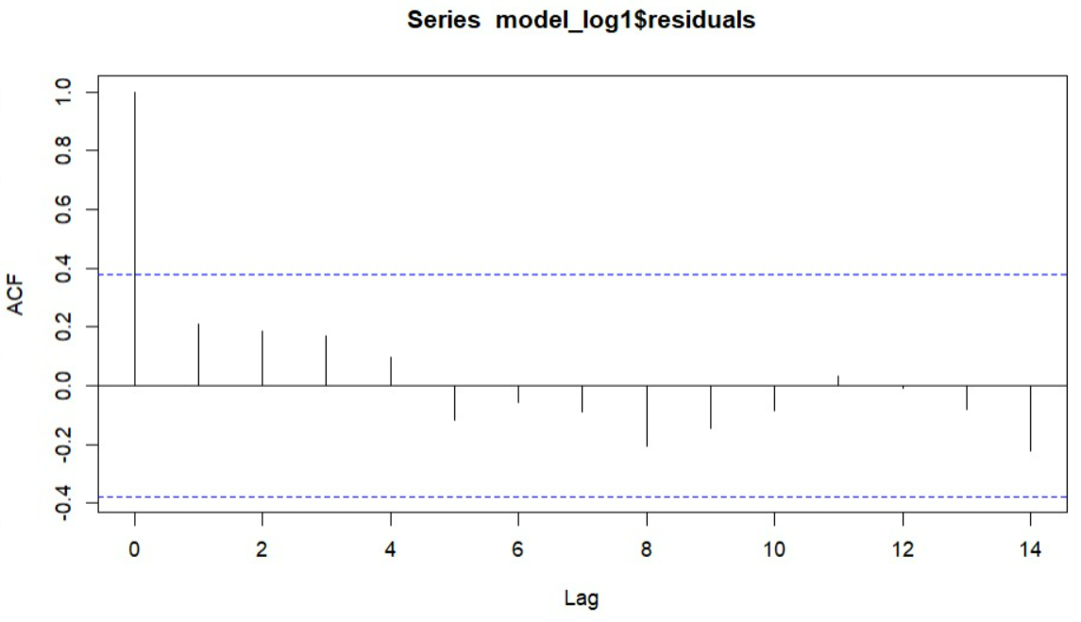
Figura 15 - Grafic ACF
Am testat autocorelarea cu ajutorul testelor Durbin-Watson și Breusch-Godfrey, iar valoarea p-value a primului test este de 0.1162>0.1, ceea ce înseamnă ca avem reziduuri non-autocorelate, iar valoarea p-value a celui de-al doilea test 0.267 > 0.1, de unde rezultă același lucru.
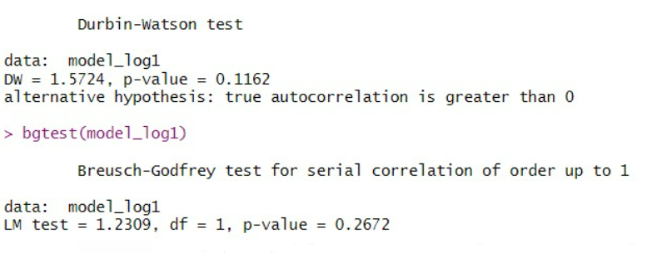

Ipoteza 10 – Reziduurile sunt normal distribuite
Mai jos avem testele Jarque Bera si Shapiro, de unde putem observa ca p-value pentru primul teste este 0.6993 < 0.7153(statistica testului) si rezulta ca reziduurile sunt normal distribuite.

Mai avem de asemenea si testul Shapiro, unde avem p-value de 0.7259 < 0.9746 și rezultă că reziduurile sunt normal distribuite și că vom accepta ipoteza nula.
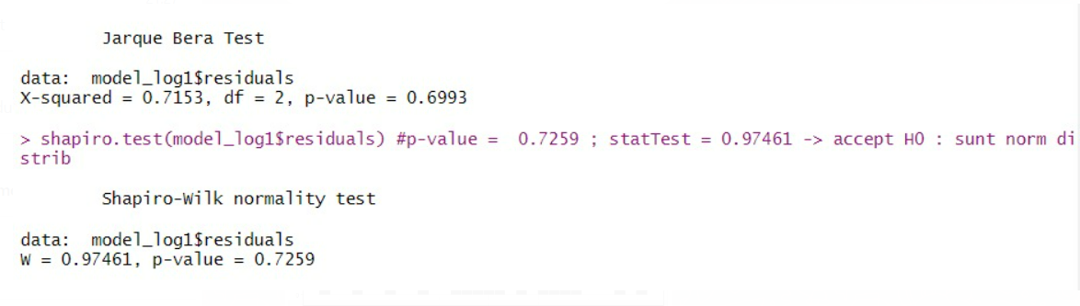
Histograma reziduurilor poate fi utilizată pentru a verifica dacă varianța este distribuită normal.
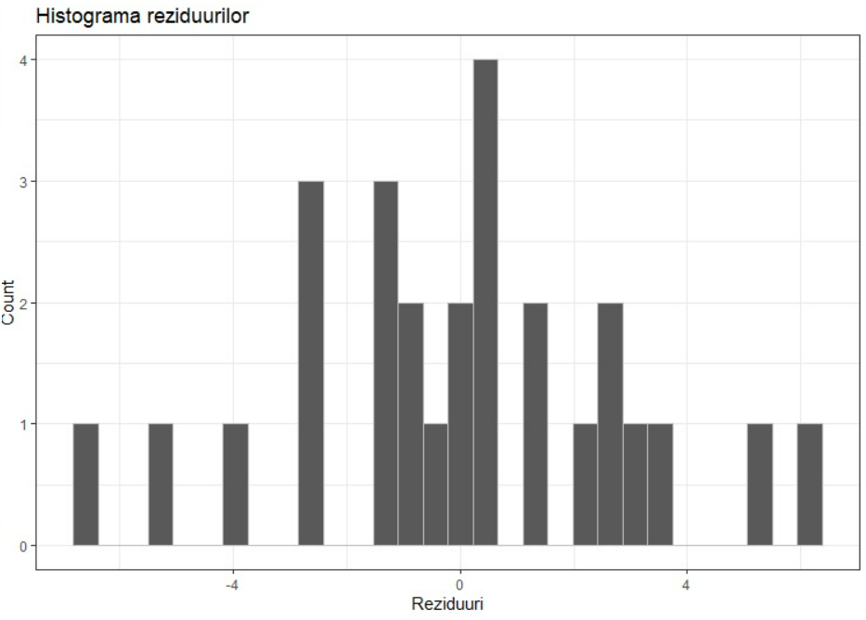
Figura 16 - Histograma reziduurilor

Prognoza si indicatori de acuratețe ai modelului
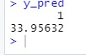
Fiind data o valoare a ratei saraciei de 17 si inca o valoare a accesului la informatie de 2, vom obtine o valoare de 33.956 a coeficientului GINI, astfel prognoza facandu-se pentru Muntenegru.

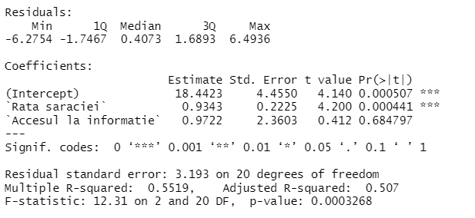
R-squared este 55.19%, semnificativ la 99%, așadar putem concluziona ca modelul acesta realizat pe esantion este mai bun decat cel pe toata populatia.

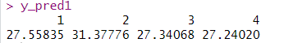
Mai sus avem 4 valori previzionate pentru coeficientul GINI, extrase cu ajutorul setului de testare ce conține 20% din valorile primului dataset.
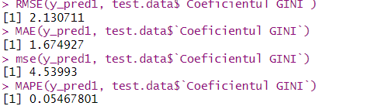
Indicatorii de acuratețe explica cat de bine performează modelul nostru înainte sa știm datele concrete.
RMSE - Root Mean Squared Error => acest indicator de acuratete arata cat de departe se incadreaza predictiile fata de valorile reale masurate folosind distanta euclidiana. Un RMSE < 1 => predictie buna
MAE - Mean Absolute Error => similar cu RMSE, doar ca MAE este un scor liniar ceea ce inseamna ca toate diferentele individuale sunt ponderate in mod egal in medie. MAE < 1 => predictie buna
MSE - Mean Squared Error => masoara in unitati care este patratul variabilei tinta si penalizeaza mai mult si mai sever erorile mai mari. MSE < 0 =>predictie buna
MAPE - Mean Absolute Percentage Error => masura ce indica media dispersiei dintre valorile previzionate si cele reale. MAPE < 1 => predictie buna

Modelul de regresie multifactorial cu variabila dummy

Testarea principalelor ipoteze statistice

Ipoteza 1 - Este modelul liniar in parametrii?
Da, deoarece poate fi scris ca o funcție liniară:
GINI=22.799 + 0.846 * Rata saraciei + (-1.001) * Accesul la informatie+(-2.0307) * Tari ECE
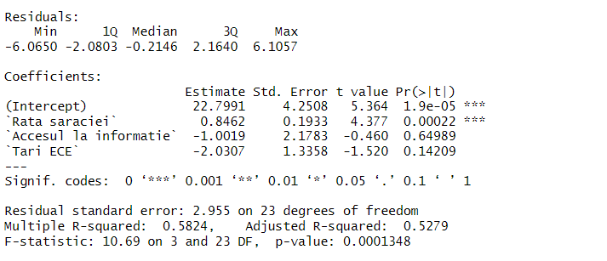

Ipoteza 2 – Numărul de observații este mai mare decât numărul de variabile independente(avem 27 de observații in tabel si 3 variabile independente, rata sărăciei si accesul la informație).

Ipoteza 3 - Modelul de regresie este corect specificat
Presupunem ca daca variabilele X si Y au o relație inversa, ecuația modelului sa fie specificata in mod corespunzător => 2 variabile independente, respectiv Accesul la informatie si variabila dummy, Țari ECE, au valori negative, asadar exista o relatie inversa.

Ipoteza 4 – Variabilitatea in X este pozitiva pentru fiecare variabila a modelului nostru
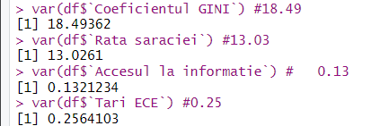

Ipoteza 5 – Media reziduurilor rezulta a fi apropiata de valoarea 0, ceea ce inseamna ca ipoteza va fi acceptata

Ipoteza 6 – Testarea multicoliniaritatii cu VIF (factorul de inflație a varianței este raportul dintre varianța estimării unui parametru într-un model care include mai mulți alți termeni prin varianța unui model construit folosind un singur termen) – nu avem valori mai mari decât 10 pentru VIF, ceea ce înseamnă ca ipoteza va fi acceptata. Multicoliniaritatea este întâlnită atunci când regresorii sunt puternici corelați intre ei.
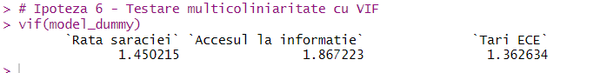
Ipoteza 7 – Reziduurile nu sunt corelate cu variabilele independente
Valoarea lui p-value este de 0.0002 < 0.1, de unde deducem ca reziduurile coeficientului GINI sunt corelate cu variabilele independente, care sunt rata sărăciei si accesul la informație.
Valoarea lui p-value este de 1 > 0.1, de unde deducem ca reziduurile ratei sărăciei nu sunt corelate cu cealaltă variabila independenta, accesul la informație.
Valoarea lui p-value este de 1>0.1, de unde deducem ca reziduurile accesului la informație nu sunt corelate cu variabila independenta, rata sărăciei.
Valoarea lui p-value este de 1>0.1, de unde deducem ca reziduurile tarilor din europa centrala si de est nu sunt corelate cu variabilele independente, rata sărăciei și accesul la informație.

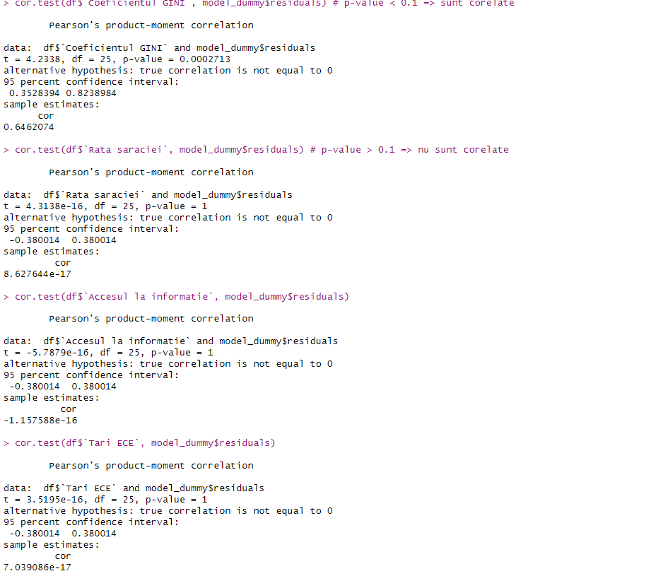

Ipoteza 8 – Reziduurile sunt homoscedastice
P-value pentru Breusch Pagan are valoarea de 0.1062 > 0.1, de unde rezulta ca avem homoscedasticitate, iar pentru testul White valoarea lui p-value este 0.66>0.1, de unde ne rezulta faptul ca avem homoscedasticitate.
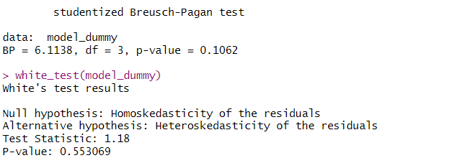

Ipoteza 9 – Reziduurile nu sunt autocorelate
Fiecare coloana din grafic reprezintă laguri pentru ca lagurile depășesc intervalul punctat, astfel putem deduce ca reziduurile sunt autocorelate. In grafic, se poate observa ca avem un singur lag ce depășește intervalul punctat.
(lag0 = valoarea prezenta, lag1 = valoarea de ieri, lag2 = valoarea de acum 2 zile)
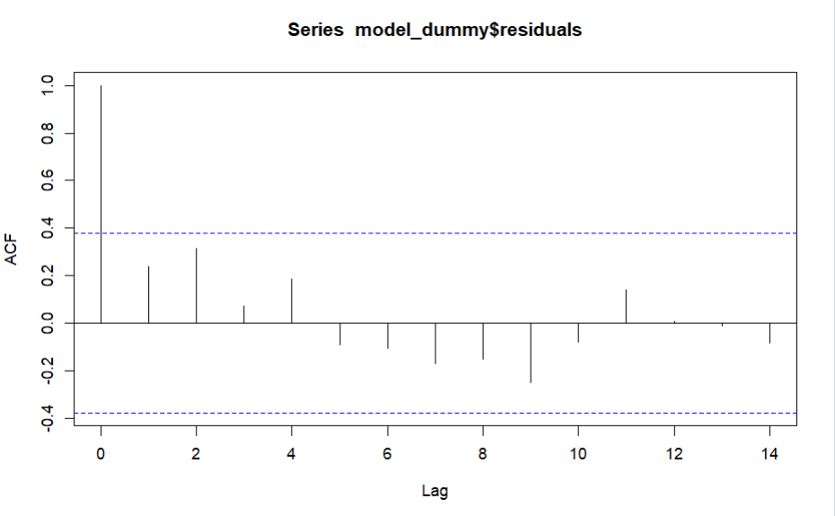
Figura 17 – Grafic ACF(modelul de regresie cu variabila dummy)
Am testat autocorelarea cu ajutorul testelor Durbin-Watson si Breusch-Godfrey, iar valoarea p-value a primului test este de 0.09039 < 0.1, ceea ce inseamna ca avem reziduuri autocorelate, iar valoarea p-value a celui de-al doilea test 0.2118 > 0.1, de unde rezulta ca reziduurile sunt non-autocorelate.
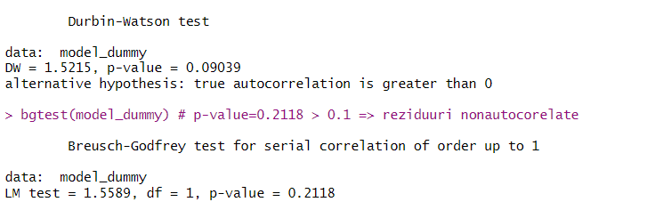

Ipoteza 10 – Reziduurile sunt normal distribuite
Mai jos avem testele Jarque Bera si Shapiro, de unde putem observa ca p-value pentru primul teste este 0.944 > 0.115 (statistica testului) si rezulta ca reziduurile sunt normal distribuite.
Mai avem de asemenea si testul Shapiro, unde avem p-value de 0.9828 > 0.05 si rezulta ca reziduurile sunt normal distribuite si ca vom accepta ipoteza nula.
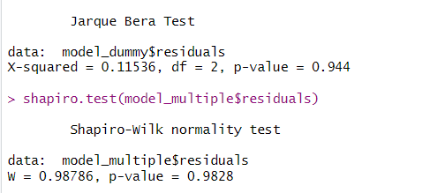
Histograma reziduurilor poate fi utilizată pentru a verifica dacă varianța este distribuită normal .

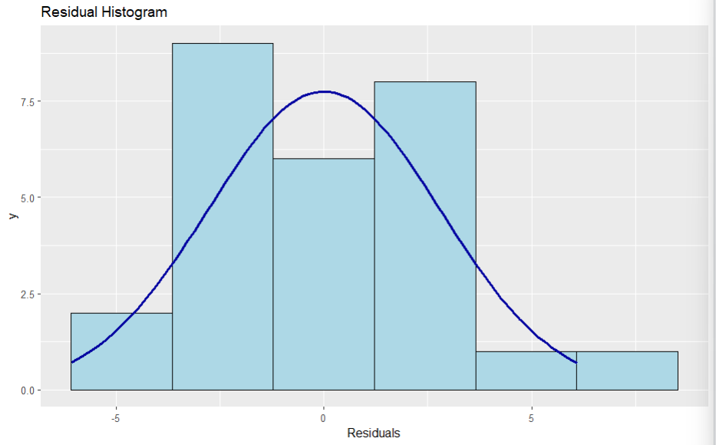
Figura 18 – Histograma reziduurilor

Modelul de regresie cu variabila dummy si termeni de interactiune

Specificarea modelului

O interacţiune apare dacă efectul unei variabile independente asupra variabilei dependente se modifică în acord cu valoarea unei alte variabile independente. Vom genera termeni de interactiune intre accesul la informatie si variabila dummy, tarile din Europa centrala si de est, inmultind valorile din ambele variabile.
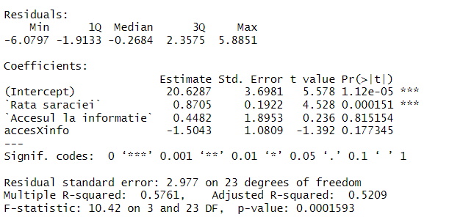
R2 are valoarea de 57.61%, semnificativ la 99%. De asemenea, coeficientii modelui sunt pozitivi, mai putin termenul de interactiune care este negativ deoarece variabila dummy contine valori nule.

Modele de penalitate

7.1 Regresia Ridge

Regresia Ridge adaugă o nouă ”penalizare” funcției de cost, pe lângă faptul că diferența între etichetele ground-truth și etichetele prezise trebuie să fie minimă, dorim ca ponderile pe care le învățăm să fie mici. Pentru a forța ponderile să fie mici, vom adaugă la funcția de cost norma 𝐿 a ponderilor. Regresia Ridge se bazează pe prima normalizare a variabilelor predictor. Acest lucru se realizează prin eliminarea mediei estimate a predictorului din fiecare valoare și împărțirea fiecărei valori la abaterea standard estimată a predictorului. Ca rezultat, toate valorile sunt pe aceeași scară și au aceeași abatere standard de unu. Regresia Ridge penalizeaza marimea totala a coeficientilor, prin urmare sunt favorizate modelele cu coeficienti mai mici. Acest lucru se bazează pe ipoteza că predictorii mai semnificativi vor avea coeficienți mai mari, în timp ce penalizarea va menține alți coeficienți la nivel scăzut. Modelele Ridge minimizează SSR unde λ>0 este un parametru de reglare care echilibrează importanța unui coeficient mic cu importanța unei erori scăzute. Se construiește un model distinct pentru fiecare valoare λ.
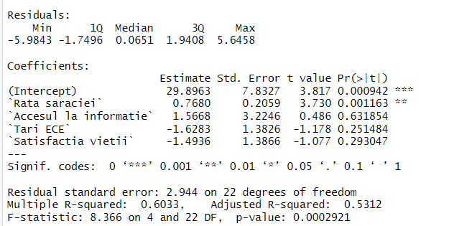
In continuare definim variabila raspuns adica valoarea variabilei dependente. Construim si o matrice cu valorile previzionate ale variabilelor independente.
Estimam modelul Ridge utilizand variabila dependenta Coeficientul Gini, dar si cele independente, valoarea lui alpha fiind 0, aceasta regularizand regresia.
In continuare vom identifica valoarea lui lambda pt care avem MSE minimizat utilizand validarea incrucisata (cross validation).
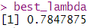
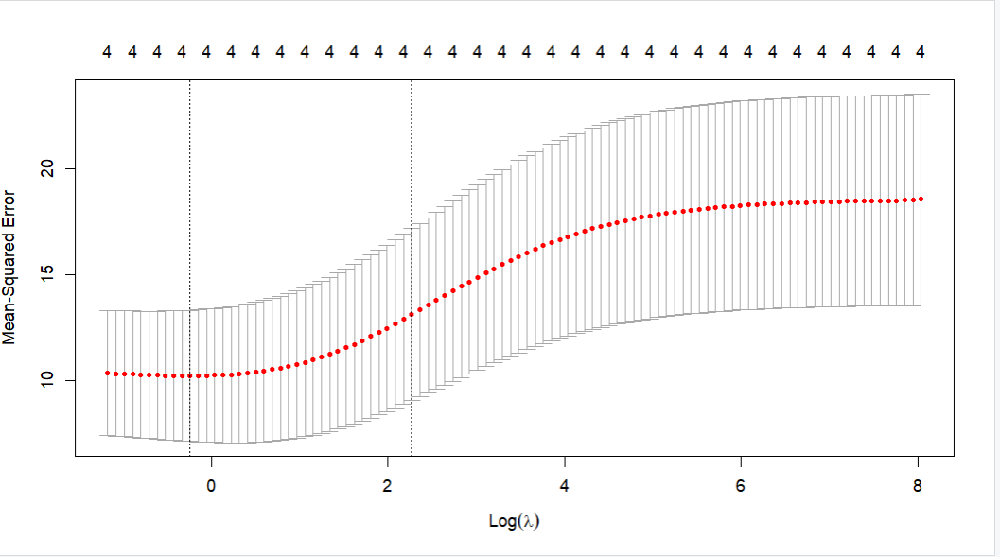
Figura 19 – Graficul regresiei Ridge
Prin acest grafic testam valoarea lambda si evolutia acesteia. Reimplementam modelul cu valoarea lambda optima si obtinem urmatorii coeficienti:
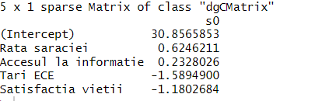
Realizam diagrama Trace pentru a vizualiza modul in care estimarile coeficientilor s-au modificat ca urmare a cresterii valorii lui lambda.
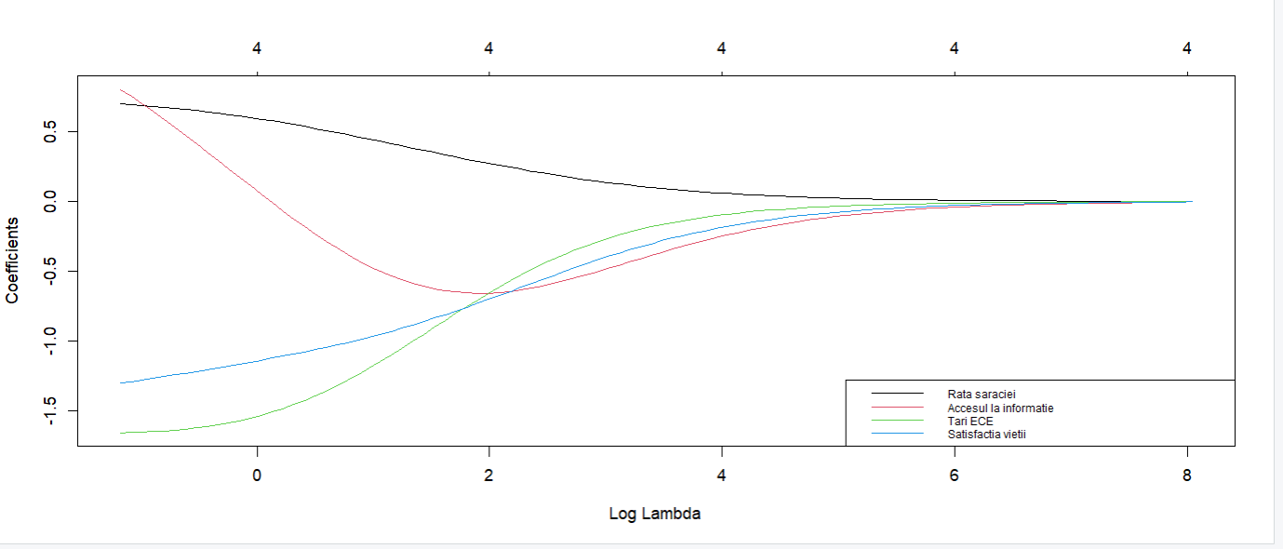
Figura 20 – Diagrama Trace pentru estimarea coeficienților

7.2 Regresia Lasso

Regresia Lasso (least absolute shrinkage and selection operator) reduce SSR fiind de altfel identic cu regresia Ridge. Avantajul regresiei Lasso față de Ridge este că atunci când λ este mare, stabilește anumiți coeficienți la zero, rezultând modele mai mici, în timp ce regresia Ridge nu setează nici un coeficient la zero. Din punct de vedere tehnic, vom seta valoarea alpha = 1 pentru regresia LASSO.
Obținem valoarea de 0,17 pentru lambda care este optima.

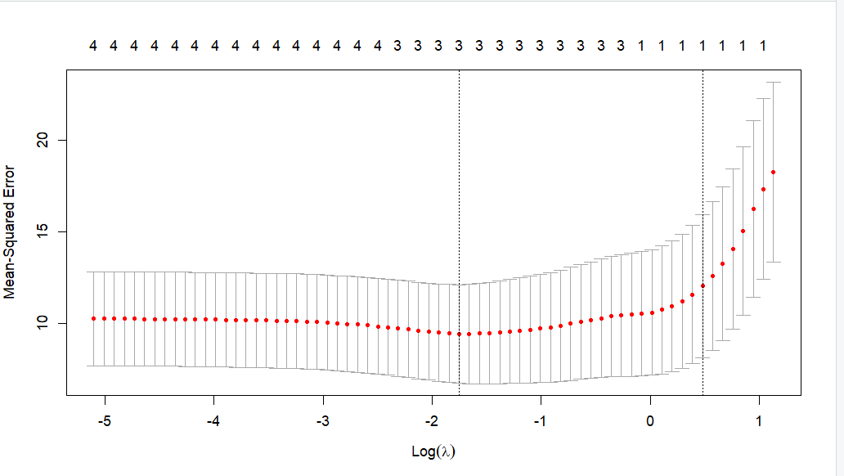
Figura 21 – Graficul regresiei Lasso(valoarea lui lambda)
Ulterior reimplementam modelul cu valoarea lambda optima si obținem următoarele valori pentru coeficienți. Daca unul din coeficienți este 0 înseamnă ca acea variabila nu este importanta si de aceea nu o estimează modelul, respectiv accesul la informație.

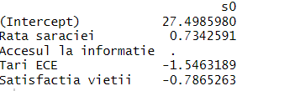
Diagrama Trace pentru a vizualiza modul in care estimarile coeficientulilor s-au modificat ca urmare a cresterii valorii lui lambda.
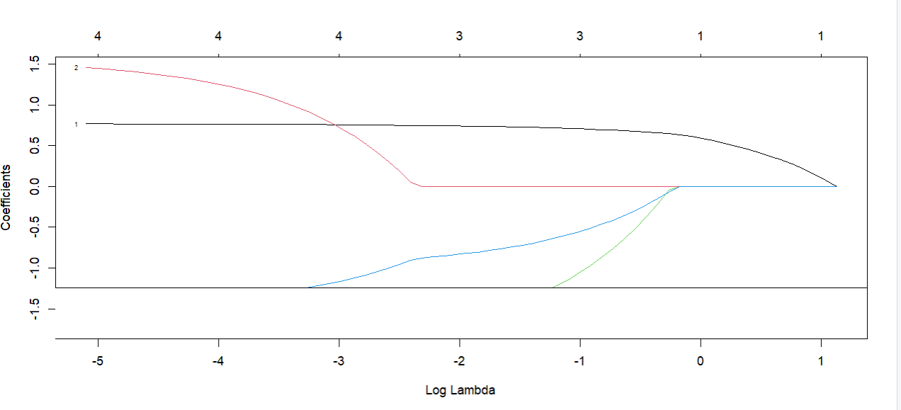
Figura 22 - Diagrama Trace pentru estimarea coeficienților

7.3 Elastic Net Regression

Metoda Elastic Net regression (ENR) este o extensie atât a metodei de Ridge, cât și a metodei Lasso. Abordarea regresiei ENR este un mix convex de penalizare de regresie Ridge și penalizare a regresiei Lasso. Regresia ENR a apărut ca răspuns la criticile aduse regresiei Lasso a cărei selecție de variabile ar putea fi prea dependentă de date și, prin urmare, instabilă. Regresia ENR reduce: RSS.
In concluzie, nu exista o metoda optima de selectie a caracteristicilor, fiecare abordare avand avantajele si dezavantajele ei si prin urmare mixul de metode aplicata poate oferi solutia optima in explorarea setului de determinanti cu importanta crescuta in variabila de interes.
Pentru acest model obtinem lambda 0.28
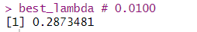
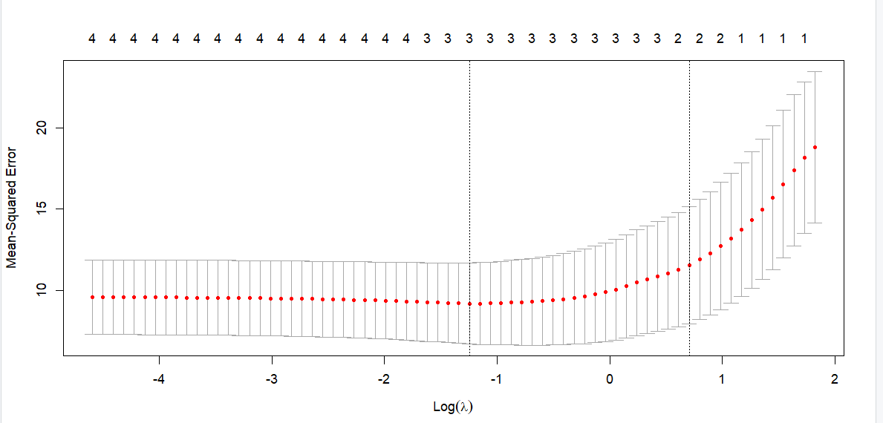
Figura 23 – Graficul regresiei Elastic Net

Ulterior reimplementam modelul cu valoarea lambda optima si obtinem urmatoarele valori pentru coeficienti. Daca unul din coeficienti este 0 inseamna ca acea variabila nu este importanta si de aceea nu o estimeaza modelul, respectiv Accesul la informatie.
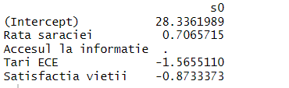

7.4 Algoritmul Boruta

Boruta este un algoritm de selecție a caracteristicilor care este bazat statistic și funcționează extrem de bine chiar și fără nicio introducere specifică din partea utilizatorului.
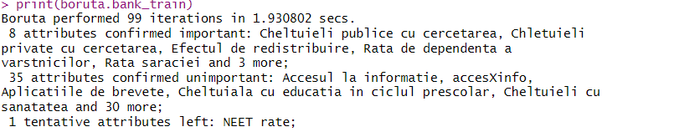
Am selectat cele mai importante atribute si ne vom reimplementa un model de regresie cu acestea.
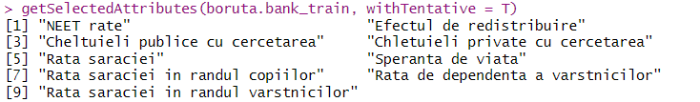

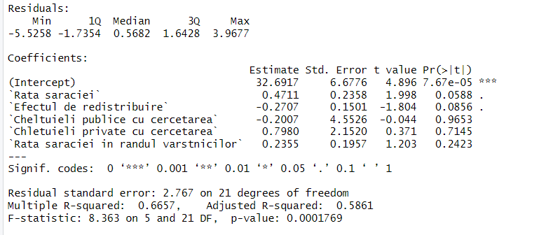

7.5.Prognoza out-of-sample

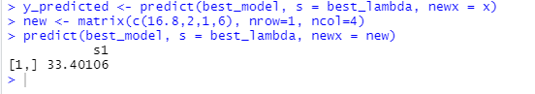
A fost creată o matrice cu valori previzionate pentru urmatoarele variabile independente: rata saraciei, accesul la informație, tări ECE și satisfactia vieții, iar pe baza acestor valori s-a creat o prognoza out-of-sample pentru variabila dependenta de acestea, coeficientul GINI.
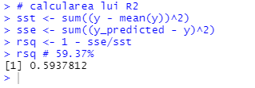
Pe baza modelelor, vom compara valorile lui rsq și în funcție de acestea vom alege modelul cu cea mai mare bonitate drept modelul optim. Valoarea cea mai mare a lui R2 a fost obținut de modelul Elastic-Net regression.

Model de regresie cu date panel

Introducere

Modelul de regresie cu date panel se poate estima folosind modelul OLS (Ordinary Least Square), modelul cu efecte fixe (FE) si prin modelul cu efecte aleatoare (RE).
Modelul de date de tip panel surprinde 10 tari din Europa (Bulgaria, Cehia, Estonia, Letonia, Lituania, Ungaria, Polonia, Romania, Slovenia, Slovacia) pe o perioada de 11 ani (2008-2019).
Se va analiza fenomentul de economie informala la nivel european pentru fiecare tara din setul de date in perioada 2008-2019. Vom explica cum coeficientul GINI este influentat de mai multe variabile independente.
Scopul acestei analize este exprimarea unei ipoteze in privinta gasirii unei asocieri intre coeficientul gini variabilele independente semnificative.

Date utilizate

Variabila dependenta, coeficientul Gini, este o măsură a dispersiei statistice folosită pentru a reprezenta distribuția veniturilor populației unei națiuni, dar mai ales pentru a reprezenta disproporția în distribuirea veniturilor, fiind un indice al inegalității. Folosind variabilele independente explicate in Figura de mai jos vom previziona valoarea coeficientului Gini.

Varibile independente | Explicatie
mmwics | Salariul minim pe economie
mmwbi | Salariul minim pe economie
Em_ed_ter | Teoria capitalului uman
Pop.in.Ind | Dezvoltare economica
FDI | Dezvoltare economica
GDP/loc | Dezvoltare economica
growth | Dezvoltare economica
Higthexp | Progres Tehnologic
Innov | Progres Tehnologic
Cpi | Calitatea Institutiilor | Corruption perception index
Shw_eco | Calitatea Institutiilor
Rule_of_Law | Calitatea Institutiilor
Regularatory_Quality | Calitatea Institutiilor
Government_Effectiveness | Calitatea Institutiilor
Control_of_Corruption | Calitatea Institutiilor
Ch_ed | Cheltuieli cu educatia
Ch_he | Cheltuieli cu sanatatea

Figură 24 - Tabel cu variabilele explicative

In Figura de mai jos se poate observa faptul ca avem heterogeneitate transversala pentru ca avem tari cu rata foarte mare si tari cu rata foarte mica.
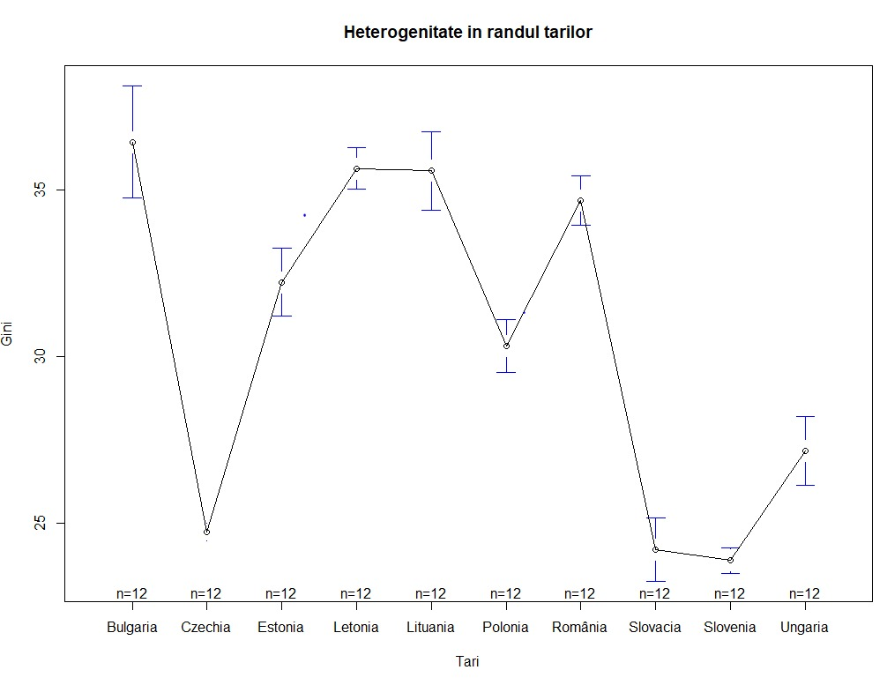
Figură 25 – Grafic cu heterogenitatea transversala

In Figura de mai jos se poate observa faptul ca avem heterogeneitate temporala pentru ca avem ani cu rata mai mare si ani cu rata mai mica, insa mai mica decat in cazul heterigenitatii transversale
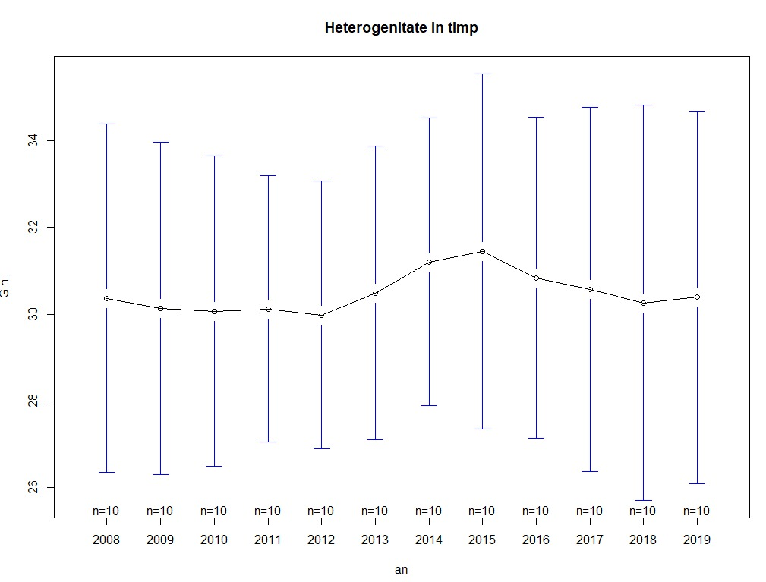
Figură 26 – Grafic cu heterogenitate temporala

Am construit modelul OLS (Ordinary least squares), care nu ia in calcul heterogenitatea intre spatiu si timp. Vrem sa previzionam Variabila Gini in functie de salariul minim (mmwics), teoria capitalului uman(em_ed_ter) , chelt cu educatia(ch_ed) si cheltuieli cu sanatatea(ch_he).
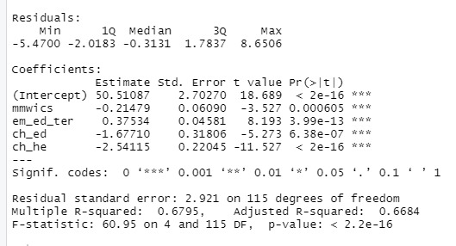

In continuare, am construit modelul cu efecte fixe. Am luat Variabila Gini in functie de salariul minim (mmwics), teoria capitalului uman(em_ed_ter) , chelt cu educatia(ch_ed) si cheltuieli cu sanatatea(ch_he). Toate variabilele sunt semnificative.(Vezi Figura de mai jos).
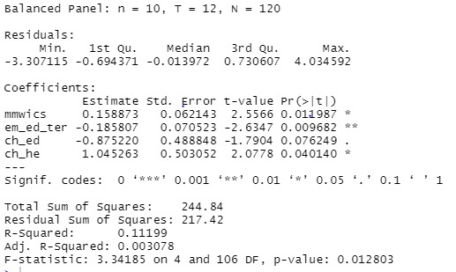
Figura- estimare model Efecte Fixe cu variabila semnificativa mmwics

Acum avem de ales cea mai adecvata varianta de model prin testarea intre regresie OLS si modelul cu efecte fixe.
H0: FE
H1: OLS
Din output-ul de mai jos se observa ca p-value e mai mic de 0.05 deci se accepta ipoteza nula, si vom alege FE.
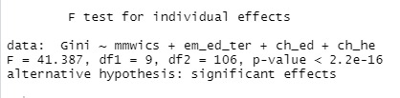

La testarea modelului cu efecte random avem urmatorul output:
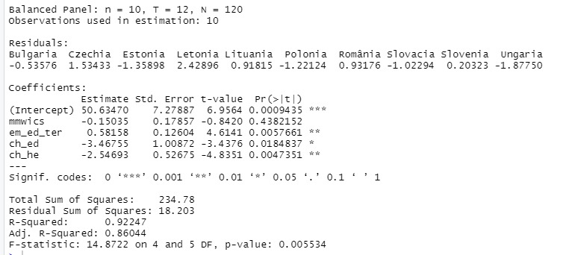
Se observa ca variabila „mmwics” nu este semnificativa asa ca vom construi un nou model cu efecte random. Mai jos se poate observa noul model cu efecte random.
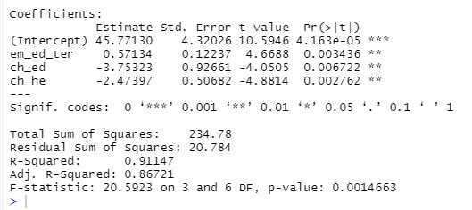

Aplicarea testului Hausmann

In continuare, folosind testul Hausmann, vom decide ce model sa fie implementat, modelul cu efecte fize sau modelul cu efecte random.
Testul Hasmann are ca ipoteza nula acceptarea modelului cu efecte random. Daca ipoteza nula este respinsa, se va implementa modelul cu efecte fixe.
In urma aplicarii testului Hausmann am decis sa utilizam modelul FE (s-a recomandat alegerea ipotezei alternative).
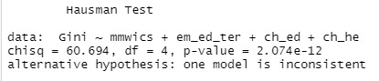
Figura- ouputul testului Hausmann

Testam efectele fixe in timp urmarind urmatoarele ipoteze
H0: nu sunt necesare efecte fixe in timp
H1: sunt necesare efecte fixe in timp
Am aplicat 2 teste: pFtest si plmtest, iar in amandoua sugereaza acceptarea ipotezei nule, adica nu sunt necesare efecte fixe in timp
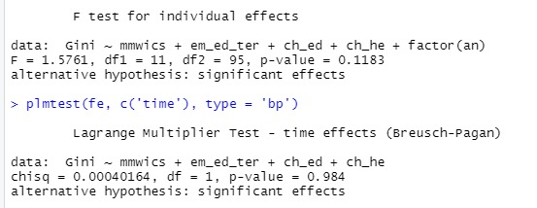

Testam dependenta transversala folosind testul Breusch-Pagan LM si testul Parasan CD
H0: reziduurile intre entitati nu sunt corelate
H1: reziduurile intre entitati sunt corelate
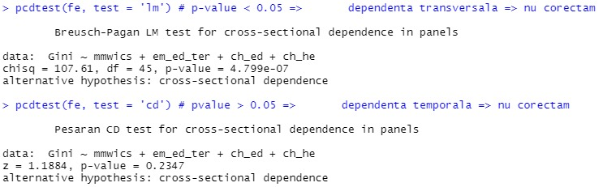
Ambele teste ne arata ca avem dependeta temporala si transversala, insa pentru ca avem un set de date mic, nu vom corecta.
Testarea autocorelarii folosind testul Breusch-Godfrey/Wooldridge
H0: Nu exista autocorelate
H1: autocorelarea este prezenta
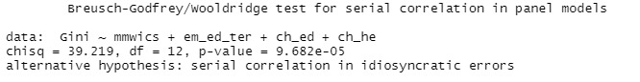
Testul prezinta ca avem autocorelare in model (p-value<0,05) insa nu o vom corecta.

Testarea heteroschedasticitatii cu testul Breusch-Pagan
H0: homoschedasticitate
H1: heteroschedasticitate 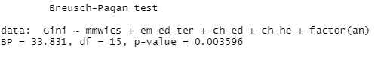
Testul prezinta ca avem heteroschedasticitate (pvalue< 0.05), dar nu corectam pentru ca setul de date este mic.

Concluzii

Nu este posibil să prezicem cu exactitate dimensiunea sau amploarea economiei subterane în Europa deoarece este un sector ilegal și neînregistrat în economie. Dimensiunea acesteia poate varia de la o țară la alta și poate fi influențată de o serie de factori, inclusiv condițiile economice, oportunitățile de angajare, nivelul de reglementare și supraveghere guvernamentală.
În general, economia informală va fi probabil mai mare în țările cu niveluri ridicate de șomaj, sărăcie, precum și în țările cu medii de reglementare slabe sau niveluri ridicate de corupție.
Este important de menționat că prima aplicație din studiul nostru surprinde aceste caracteristici influențând variabila dependentă, coeficientul Gini. În urma testării pe mai mulți factori, am obținut modele de regresie semnificative pentru coeficientul Gini.
Din modelul de regresie simplă putem afirma cu o probabilitate de 99% faptul că inegalitatea veniturilor (Coeficientul Gini) este influențat de rata sărăciei.
În cazul regresiei multiple, coeficientul Gini este influențat atât de către același indice, cât și de accesul la informație. De asemenea, în cazul regresiei cu variabila dummy, am ajuns la concluzia că acesta nu influențează coeficientul Gini.
În cazul modelelor de penalitate, regresia Elastic-Net a avut cel mai mare nivel de bonitate.
Economia subterana este un fenomen complex ale carui consecinte se observa in mai multe domenii ale societatii. Unul dintre efectele negative ale econ subterane este evaziunea contributiilor sociale. Cresterea eco subt este insotita de cresterea coeficientului Gini care reprezinta distributia inegalitatii veniturilor.

Un deficit al fondurilor bugetare duce la scaderea nivelului de trai, ceea ce demonstreaza cresterea ratei saraciei. Astfel ca activitatile economice informale sunt folosite ca pilon de salvare pentru cei saraci pentru a putea scapa de saracie. Ineficienta, lipsa de transparenta a politicilor fiscale si bugetare adancesc dezechilibrele in economie si intensifica instabilitatea macroeconomica
Pe baza modelarii, influenta economiei subterane asupra coef Gini creste semnficativ, astfel ca veniturile sunt impartite cauzand instabilitate. Acest lucru provoaca numeroase prejudicii semnificative statului precum: scaderea capacitatii financiare a autorit publice de a mai finanta programele sociale din cauza reducerii veniturilor fiscale la buget.

Bibliografie

Kelmanson, y. B. și alții, 2019. Explaining the Shadow Economy in Europe: Size, Causes and Policy Options. IMF Working Paper, Issue November 2019.
Lubell, H., 1991. The informal sector in the 1980’s and 1990. Official Journal of the European Communities, C(316), p. 49.
Masca, S.-G., Drutu, M. & Pojoca, A.-M., 2022. Income Inequality and Shadow Economy in the EU. A Panel Cointegration and Causality Analysis. Springer International Publishing, Volumul 2022, pp. 512-529.
Medina, L. & Schneider, F., 2019. Shedding Light on the Shadow Economy: A Global Database and the Interaction with the Official One. CESifo Working Paper No. 7981, p. 54.
Schneider, F., 1994. “Measuring the Size and Development of the Shadow Economy: Can the Causes be Found and the Obstacles be Overcome?. Essays on Economic Psychology, Springer, pp. 193-212.
TUDOSE, B. M. & CLIPA, R. I., 2016. AN ANALYSIS OF THE SHADOW ECONOMY IN EU COUNTRIES. CES Working Papers, 8(2), pp. 303-312.

